年 份 | 2019
编 号
附件一：

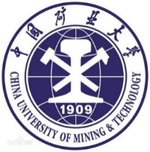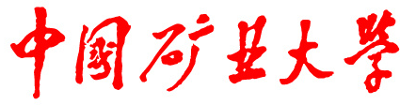

2019年“本科教育教学改革专项资金”项目
申 报 书

项目类型 | ：
项目名称 | ：
项目负责人 | ：
项目参与人 | ：
学院(部)名称 | ：
联系电话 | ：

中国矿业大学教务部 制

二○一九年一月
填 表 说 明

一、内容要求实事求是，表达简洁、明确、严谨。表格不够时自行加页。
二、申报书为A4开本，双面打印，左侧装订，一式两份。
三、所在学院（部）审查、签署推荐意见，并加盖公章后报送教务部。

项目名称
学院(部)名称
项目负责人 | 姓 名 | 固定电话 | 手 机 | 邮 箱
项目联系人 | 姓 名 | 固定电话 | 手 机 | 邮 箱
其他参与人 | 姓 名 | 固定电话 | 手 机 | 邮 箱
项目建设的目标与思路：

项目建设的主要内容：

资金安排方案：

预期成效与物化成果：

学院审核意见：

签字： 年 月 日
专家审核意见：

签字： 年 月 日
学校意见：

签字： 年 月 日

